**Документация.**

**Описание проекта:** Курсовая работа представлена в виде интернет – магазина одежды “Shop Around”. Пользователь может выбрать товар и оформить заказ, также имеется форма обратной связи между пользователем (покупателем) и владельцем магазина.

Сайт реализован на php языке, верстка – html, css. А также для работы был создан база данных с помощью СУБД PhpMyAdmin.

**Интерфейс интернет – магазина. Главная страница.**

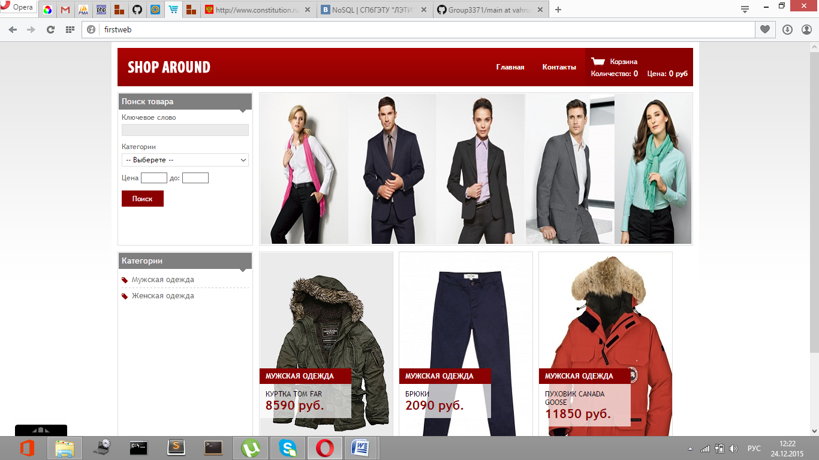

**В верхней части главной страницы расположены навигационные панели:**

1. Переход на главную страницу
2. Контакты владельца магазина
3. Корзина покупателя содержит количество товаров и общую сумму

**В левой части:**

1. Поиск товара (позволяет искать товар по его названию и перемещает пользователя на страницу поиска):

- по ключевому слову

-по категориям

-по цене

2. Категории:

-мужская

-женская

**Контакты.**

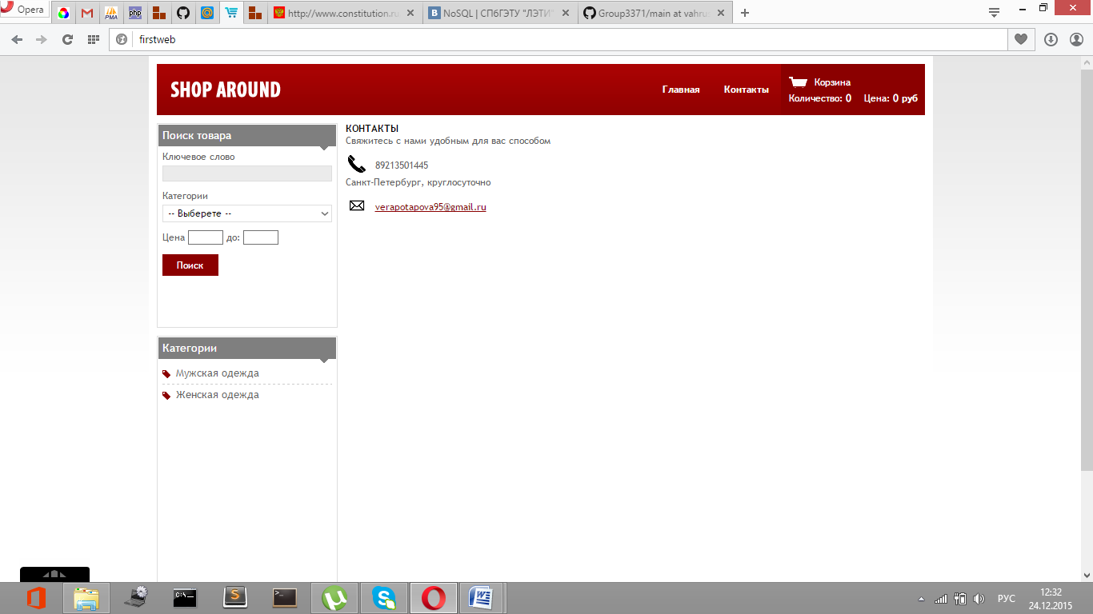

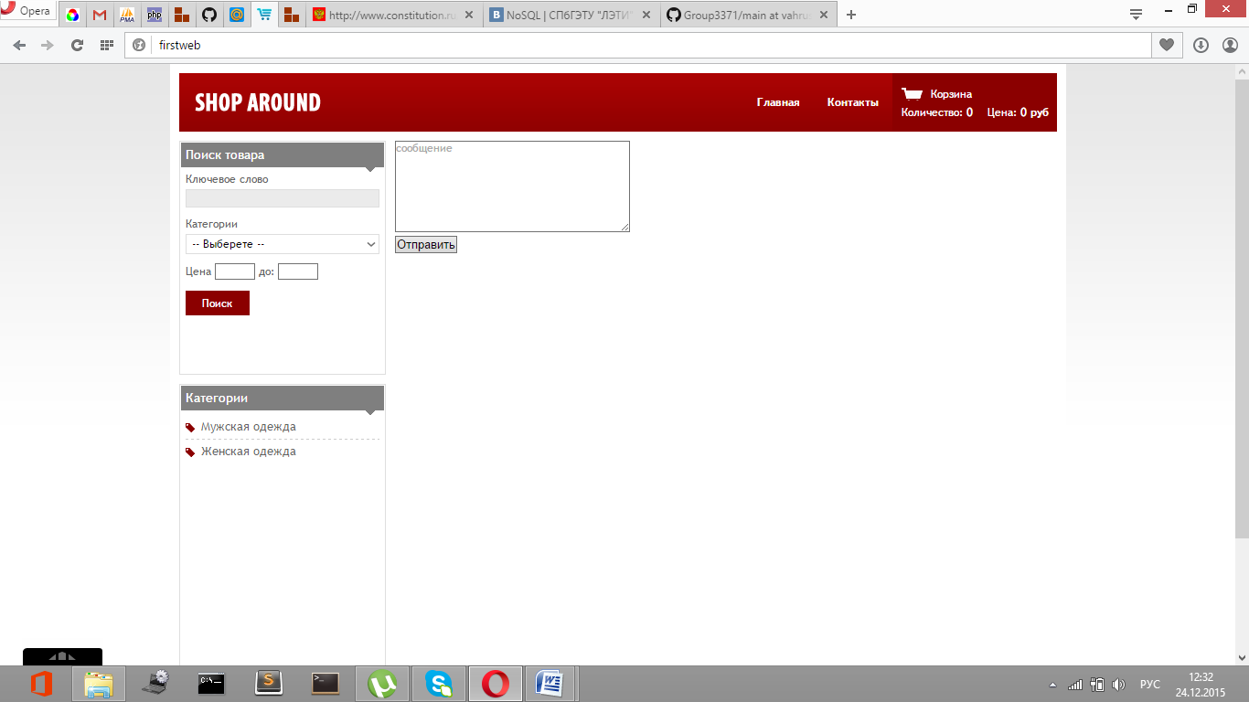

В разделе контакты представлена информация о контактах владельца:

-телефон

-email адрес, где можно отправлять вопросы, жалобы и отзывы владельцу интернет –магазина

**Страница товара.**

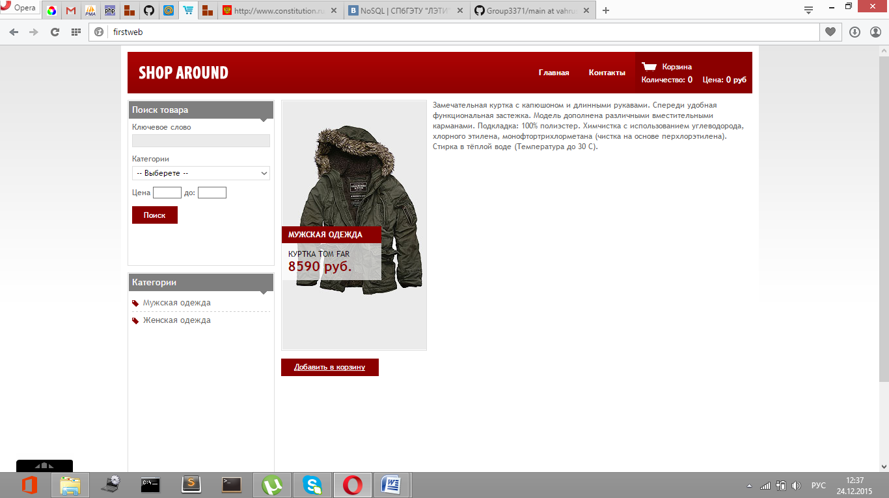

На странице товара показана вся информация о нем:

-цена

-фирма

-категория

-описание

Также есть кнопка добавления товара в корзину.

При нажатии кнопки, товар добавится в корзину, при этом корзина моментально обновит свои данные.

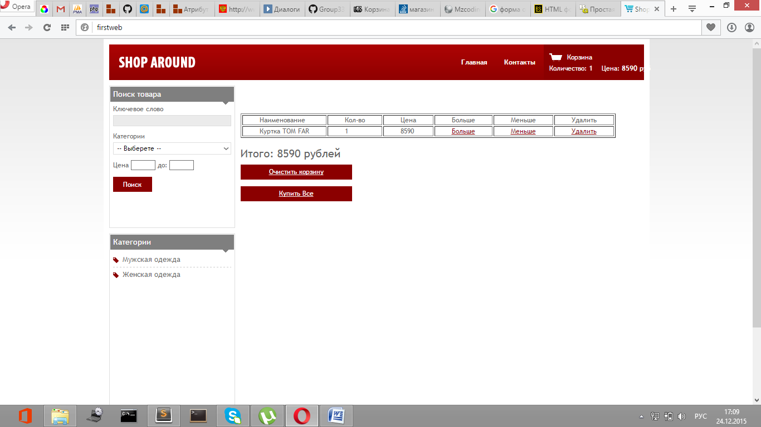

В корзине, можно увеличить, уменьшить количество товара, а также удалить товар.

При нажатии кнопки “Очистить корзину” автоматически выведет:

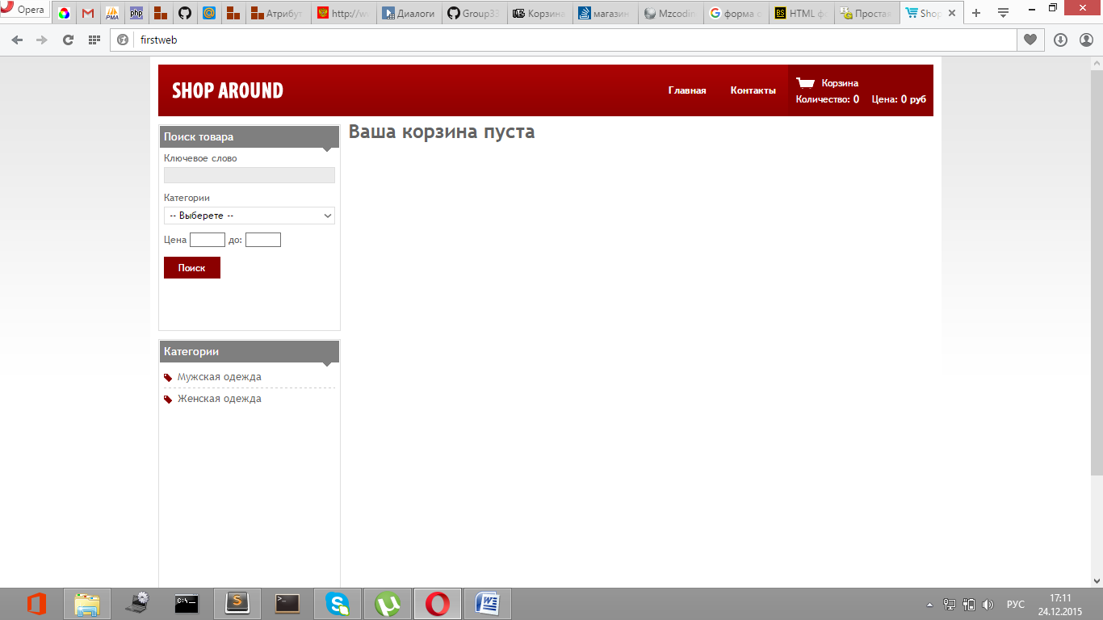

При оформлении заказа, нужно добавить товар в корзину, и нажать кнопку “Купить все”:



При этом страница перейдет на страницу оформления заказа:

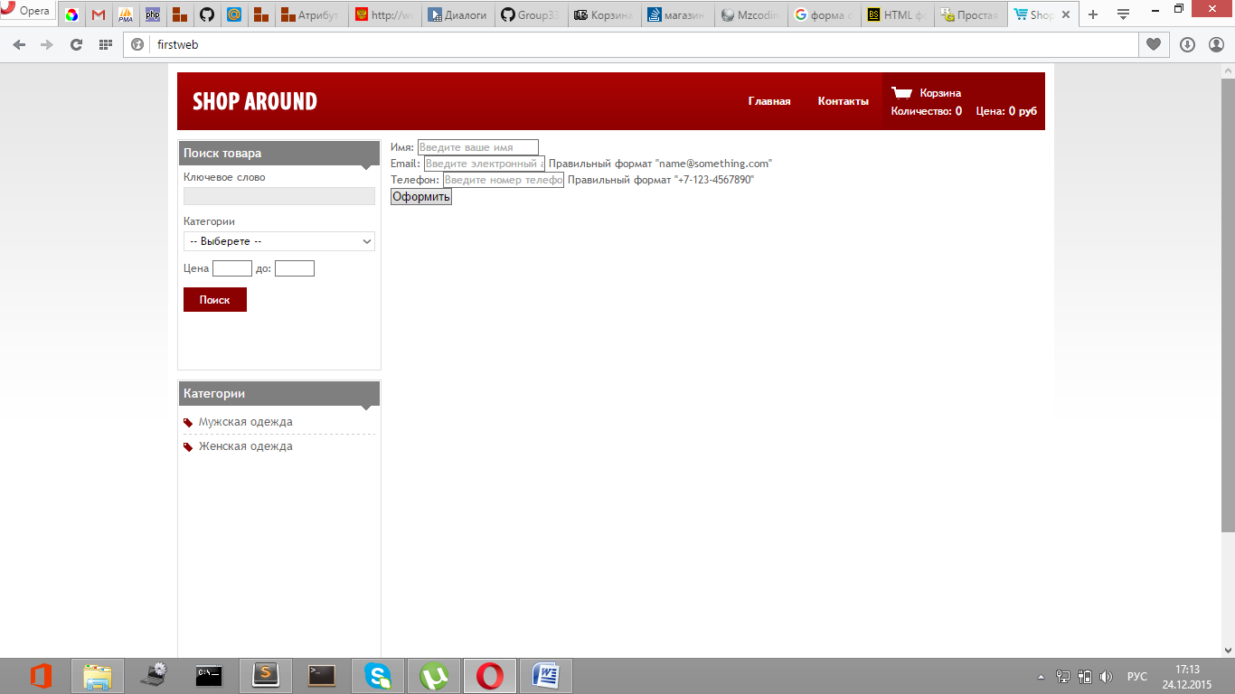

Где, покупателю в обязательном порядке нужно заполнить 3 формы ввода данных:

-Имя

-Email

-Телефон

И при нажатии кнопки оформить, заказ будет передан на почту владельца.

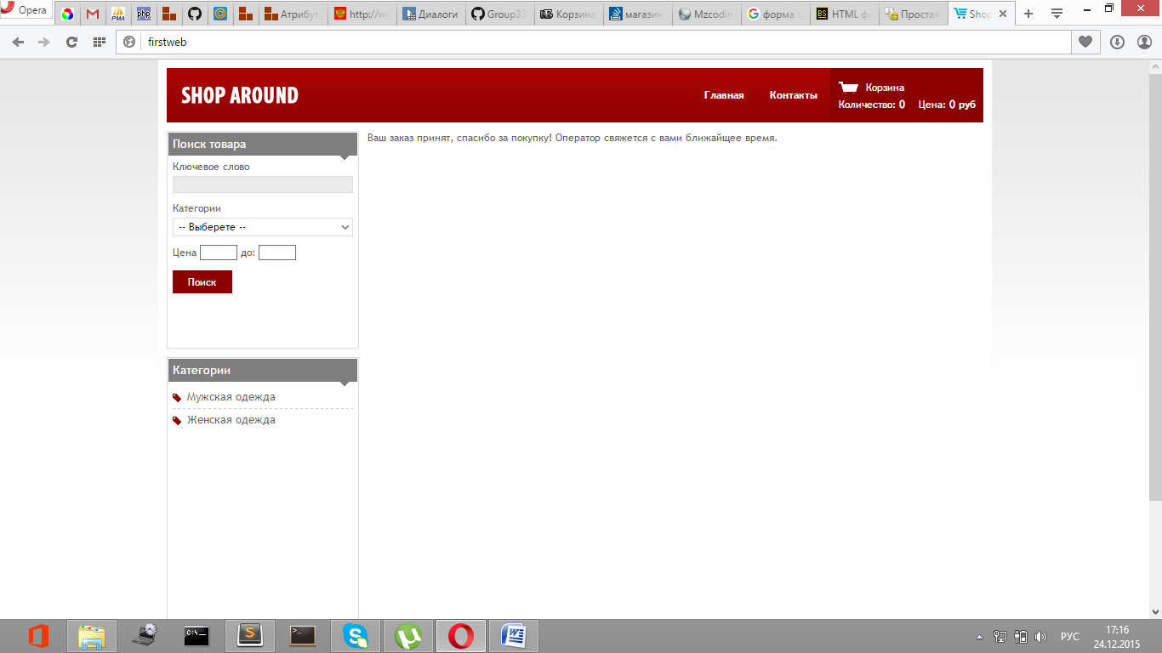

**Поиск.**

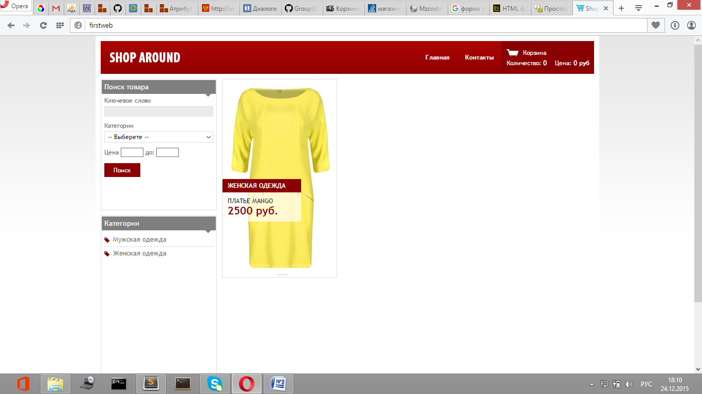

Поиск можно осуществить 3 способами, это указать ключевое слово, выбрать категорию и цену от и до. Справа располагается список всех товаров, удовлетворяющих поиску. Чтобы открыть страницу товара, нужно по нему кликнуть.